2013 轮 复


展 位 图

张家易旅游网

走近高考

题组一 SO₂ 的性质与环境保护
1. (2010 ·海南，1)下列物质中，可形成酸雨的是 A. 二氧化硫 B. 氟氯代烃

C. 二氧化碳 D. 甲烷
解析 造成酸雨的主要气体是 SO₂, 当然 NO, 也可以

形成酸雨， A 项正确； B 项氟氯代烃是造成臭氧空洞的危
害物质；二氧化碳和甲烷属于温室气体， C、D 项不正确。

2. (2010 ·海南，20- I 改编)固硫剂是把煤燃烧时
生成的二氧化硫以盐的形式固定在炉渣中的物质，可
减少二氧化硫对大气的污染。下列物质中可用做固硫
剂的有 ( A )
① CaO ②CaCO₃ ③NH₄NO₃ ④ P₂O₅
A.①② B.②③ C.①③ D.②④



3. (2010 ·课标全国卷，27)某化学兴趣小组为探究 S O₂
的性质，按下图所示装置进行实验。

浓硫酸

亚硫
酸钠

KMnO₄
酸性溶液

Na₂S
溶液

尾气处理

品红溶液
水

A B C D

请回答下列问题：
(1)装置 A 中盛放亚硫酸钠的仪器名称是圆底烧瓶其
中发生反应的化学方程式为Na₂SO₃+H₂SO₄(浓)==Na₂SO₄ ;
+SO2+H₂O

(2)实验过程中，装置 B、C 中发生的现象分别 是 溶液由紫红色变为无色无色溶液中出现黄色浑这些 现象分别说明 SO₂ 具有的性质是 还原性和 氧化性；
装置B 中发生反应的离子方程式为：

5SO,+2MnO+2H₂O===2Mn²++5SO+4H+

(3)装置 D 的目的是探究 SO₂ 与品红作用的可逆 性，请写出实验操作及现象品红溶液褪色后，关闭分液
漏斗的活塞，点燃酒精灯加热，溶液恢复为红色

(4)尾气可采用 NaOH 溶液吸收。

题组二 硫酸的性质及硫酸根的检验
4.正误判断
(1)将SO₂ 通入BaCl₂ 溶液中可生成BaSO₃ 沉淀

( × )
(2010 ·全国理综 I-7C)
(2)1L1mol/L 的碳酸钠溶液吸收 SO₂ 的量大于
1L1mol/L 硫化钠溶液吸收SO₂ 的量 ( × )
(2010 ·上海— 14D)
(3)检验溶液中是否含有 SO 时，应取少量该溶


液依次加入BaCl₂ 溶液和稀盐酸 ( × )
(2010 · 山东理综— 14D)

硫及其化合物
基础回扣

一、硫

1.自然界中硫元素的存在
硫元素广泛存在于自然界，游离态的硫存在于
火山喷口 附近或地壳的岩层里。化合物的硫主要以 硫矿石和 硫酸盐的形式存在。如 FeS₂ 、CuFeS₂、
CaSO₄ ·2H₂O 、Na₂SO₄10H₂O。



2. 单质硫和Na₂O₂都是淡 黄色固体。
3.溶解性：硫 不溶 于水，微溶 于酒精，易溶 于CS2
4.硫的化合价位于中间价态 S s 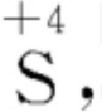
故单质硫既有氧化 性又有还 原性。

思 考 1 (1)S 、Cl₂与 Fe 、Cu反应的产物有何差异?
原因是什么?(2)如何洗涤附着在试管内壁上的硫?

提示 (1)硫是一种弱氧化剂，与可变价金属(如Fe 、Cu)
反应时，生成低价金属硫化物，而C1₂ 的氧化性强于S, 与可
变价金属作用，生成高价态氯化物。
(2)可用CS₂ 或热NaOH 溶液洗涤试管内壁的硫。

基础回扣
1.二氧化硫

(1)SO₂ 的物理性质
①颜色、状态：SO₂是一种无色、有 刺激性气味 的气体。
②溶解性： SO₂易 溶于水，且易液化。
③毒性：SO₂有毒，尾气中的SO₂用NaOH溶液吸收。
④密度：SO₂的密度比空气的大，收集SO₂用向 上 排空气 法。





(2)SO₂ 的化学性质
①具有酸性氧化物的通性
a.与碱反应

当SO₂ 少量时，反应的化学方程式为：

SO₂+2NaOH Na₂SO₃+H₂O ;

当SO₂ 过量时，反应的化学方程式为：

SO₂+NaOH=NaHSO₃

b.与碱性氧化物反应
高温
SO₂+CaO CaSO₃

实际生产中常用来进行煤的脱硫

c 与H₂O 反应
SO2与水反应生成H₂SO₃ , 化学方程式为：
SO₂+H₂O H₂SO₃

使指示剂变色： SO₂ 能使石蕊试液变 红色。
注意： SO₂ 不能使指示剂褪色。

② 氧化性

将SO₂ 通入到氢硫酸 (H₂S 溶液)中：
A.反应的化学方程式为：2H₂S+SO₂
B.实验现象：产生 淡黄色沉淀



3S +2H₉O

③还原性：能和O₂X₂KMnO₄ 等氧化剂反应

A.SO₂被O2氧化成SO₃ 的反应的化学方程式为：
催化剂
2SO₂+ O₂ =2SO₃

B.SO₂的水溶液能被X₂ (Cl₂ 、Br₂ 、I ₂) 氧化，如

SO₂ 能使溴水褪色，反应的化学方程式为：

SO₂+Br₂+2H₂O 2HBr+H₂S?₄

C.SO₂能使酸性KMnO₄ 溶液的紫红色褪去，反应的
离子方程式为： 2MnO⁴ +5SO,+2H₂O

2Mn²++5SO +4H+

④ 漂白性
化合
SO₂+H₂O+ 有色物质 不稳定无色物质 有 色 物 质

说明：SO₂ 是暂时性漂白

思 考 2 (1)SO₂ 、Cl ₂ 分 别 通 入 石 蕊 试 液 中 ， 现 象 相同 吗 ? ( 2 ) 把 Cl 和 SO₂ 混 合 在 一 起 通 入 品 红 溶 液 ， 溶 液 一 定 会 褪 色 吗 ?
提示 (1)SO₂ 通入石蕊试液中，溶液只变红色，而Cl₂ 通入该溶
液中则先变红后又褪色。(2)不一定；SO₂ 和Cl₂对品红溶液虽然
具有漂白性，但由于发生反应SO₂+Cl₂+2H₂O===H₂SO₄+
2HCI, 显然漂白性减弱，二者等物质的量相混时，漂白性消失。

自我诊断

下图是实验室制取SO₂ 并 验 证SO₂ 的某些性质的装
置图。试回答：

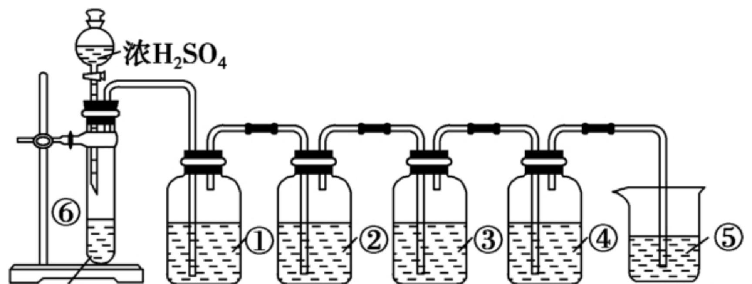
Na₂SO₃ 石蕊试液品红溶液H₂S溶液 KMnO₄
溶液 溶液

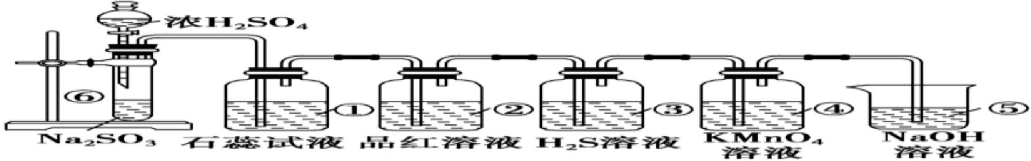
(1)在⑥中发生的化学反应方程式为：
Na₂SO3+H₂SO4 ( 浓 )=— Na₂SO4+SO2^+H₂O

(2)①中的实验现象为石蕊试液 变为红色 此实验证明SO, 是 酸 性气体。
(3)②中的品红溶液 褪色 , 证 明SO₂ 有 漂 白 性。
(4)③中的实验现象是 溶液变浑浊， 证明SO, 有 氧 化 性。
(5)④中的实验现象是 溶液的紫红色褪去 , 证 明SO₂ 有 还原 性。
(6)⑤的作用是 吸收多余的SO²,防止污染空气 反应的化学方
程式为 SO2+2NaOH Na2SO3+H2O 或
SO2+NaOH NaHSO3

考点精讲

考点 一 SO₂ 与CO₂ 性质的比较、 SO₂ 的鉴别

1.SO² 与CO₂ 的性质比较(详见听课本P59)

(1)根据SO₂ 和CO₂ 的性质，试回答鉴别两者的方法。

提示 ①可根据物理性质， CO₂ 无色无味， SO₂
具有刺激性气味。
② 利 用SO₂ 的强还原性，用酸性高锰酸钾溶液或
溴水鉴别。
③利用 SO₂ 的漂白性，用品红溶液鉴别。


(2)若CO₂中混有SO₂, 怎样除去SO₂? 原理是什么?

提示 可选用饱和NaHCO₃ 溶液，利用的是H₂SO₃
的酸性比H₂CO₃ 强，强酸制弱酸的原理，但不能用
Na₂CO₃ 溶液，涉及反应有：

SO₂+NaHCO₃===NaHSO₃+CO₂

CO₂+Na₂CO₃+H₂O===2NaHCO₃
亦可选用KMnO₄/H '溶液或Br₂/H₂O, 利用的是SO₂
的还原性。

(3)检验SO₂ 中是否含有CO₂ 时应该注意什么问题?
提示 检验SO2 中是否有CO₂时，应先利用两者 的不同将SO₂ 除净，再通入澄清石灰水中检验CO₂ 是
否存在。

2.怎样鉴别SO₂ ?
提示 (1)利用 SO₂ 的刺激性气味；(2)利用 SO₂ 的还 原性，用酸性 KMnO4 溶液或溴水是否褪色鉴别；(3)利
用SO₂ 的漂白性，用品红溶液鉴别。

即时巩固1 下列溶液能够区别SO₂ 和 CO₂ 气体

的是 ( C )
①澄清的石灰水 ②H₂S 溶液 ③酸性 KMnO₄
溶液 ④氯水 ⑤品红溶液
A.①②③ B.②③④
C.除①以外 D.全部

即时巩固2 为了除去混在 CO₂气体中的 SO₂、
H₂O(g)和 O₂ , 下列试剂的使用顺序正确的是 (B )
①饱和Na₂CO₃ 溶液 ②饱和NaHCO₃ 溶液
③浓硫酸 ④灼热的铜网 ⑤碱石灰
A.①③④ B.②③④ C.②④⑤ D.③④⑤

解析 先除SO2, 再除去水蒸气，最后除O₂。

学生练习：请大家完成听课本59页的
以上内容仅为本文档的试下载部分，为可阅读页数的一半内容。如要下载或阅读全文，请访问：https://d.book118.com/807015040166006050

